**期末总复习**

**方法技能提升卷3　抽象的空间想象能力**

一、我会填。(每空2分，共26分)

1．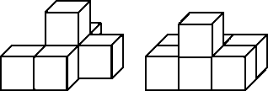这两个立体图形从(　　)面看时，看到的形状是一样的。

2．一个立体图形，从正面看是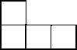，从左面看是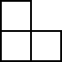，则这个立体图形最多由(　　)个小正方体组成，最少由(　　)个小正方体组成。

3．把一根3 m长的方钢横截成3段时，表面积增加80 cm2，原来方钢的体积是(　　　　)m3。

4．下面的图案可以看作是由C:\Documents and Settings\Administrator\桌面\赵允\word\C67.tif通过(　　)次旋转得到的，每次旋转了(　　)度。

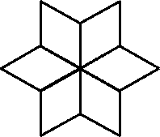

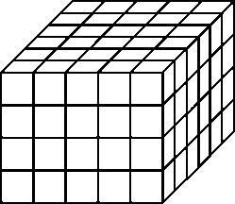5．下图所示的长方体共有(　　)个小正方体；其中两个面露在外面的小正方体共有(　　)个；三个面露在外面的小正方体共有(　　)个。

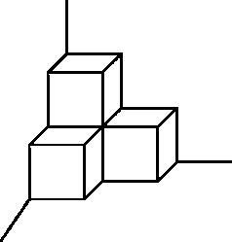6．右图是4个堆放在墙角的正方体，每个正方体的

棱长是5 cm，露在外面的面积是(　　)cm2，

这个立体图形的体积是(　　)cm3。

7．图形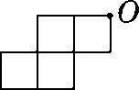绕点*O*按(　　　)方向旋转(　　)度可以得到图形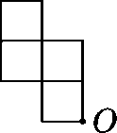

二、我会辨。(对的画“√”，错的画“×”)(每题1分，共3分)

1．从左面观察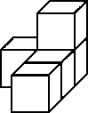，所看到的图形是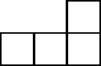。　　　　　　　(　　)

2．在一个长方体中，最多可以有8条棱的长度相等。　　　　(　　)

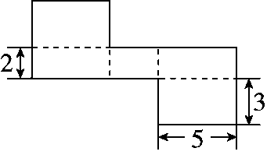3.

这是一张带有折痕的纸板(单位：cm)，将它按折痕折成一个长方体，口向上，这时底面积是15 cm2。　　　　　　　　　　(　　)

三、我会选。(每题2分，共6分)

1．把两个棱长为*a* cm的正方体拼成一个长方体，拼成的长方体的表面积是(　　)cm2。

A．12*a*2　　　　　B．2*a*3　　　　　C．10*a*2

2．聪聪在观察一个由小正方体摆成的几何体时，从正面、左面和上面看到的形状如下：

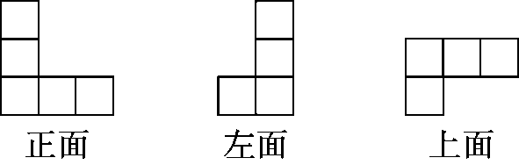

那么这个几何体是由(　　)个小正方体摆成的。

A．3　　　　B．4　　　　C．5　　　　D．6

3．把图形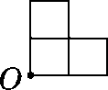绕点*O*逆时针旋转180°，得到的图形是(　　)。

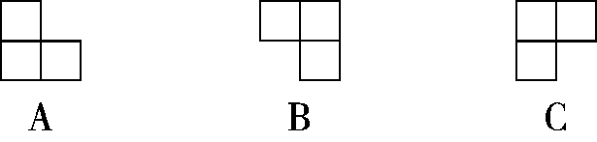

四、动手操作，智慧大脑。(每题10分，共30分)

1．下面是由8个小正方体拼成的图形，画出从不同方向看到的图形。

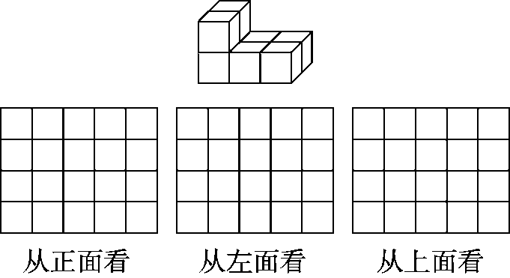

2．画出三角形*ABC*绕点*B*顺时针旋转90°后的图形。

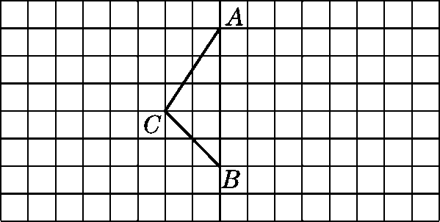

3．一个几何体从上面看是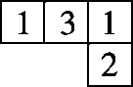，正方形中的数字表示在这个位置上所用的小正方体的个数，请画出这个几何体从正面、左面观察到的图形的样子。

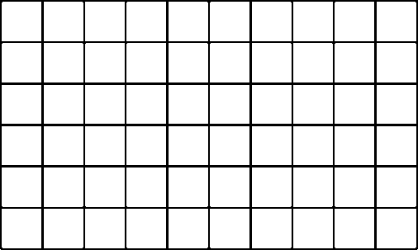

五、计算下面图形的表面积和体积。(单位：cm)(10分)

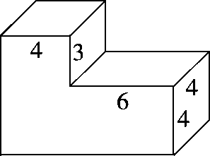

六、走进生活，解决问题。(1题7分，2题18分，共25分)

1．将一个由5个棱长是6 cm的正方体拼成的长方体拆开(如下图)，

5个正方体的表面积共增加了多少？



2．如图，仓库里有*A*、*B*两种规格的铁皮各若干张。从中选出5张铁皮焊成一个容积最大的无盖水箱。

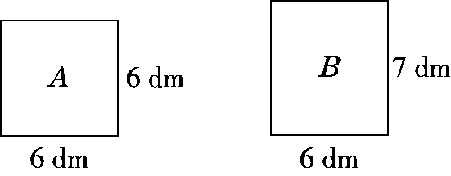

(1)怎样选*A*、*B*两种规格的铁皮？

(2)这个水箱最多能盛水多少升？

**答案**

一、1．正(或后)

2．7　4

3．0.006

4．5　60

5．120　36　8　[点拨] 由题图知，共有6×5×4＝120(个)小正方体，其中两个面露在外面的小正方体在12条棱上，共有

(6－2)×4＋(5－2)×4＋(4－2)×4＝36(个)；三个面露在外面的小正方体在顶点上，共有8个。

6．225　500　[点拨] 露在外面的一共有9个面，每个面的面积是5×5＝25(cm2)，则露在外面的面积是25×9＝225(cm2)。

7．顺时针　90(答案不唯一)

二、1.×　2.√　3.×

三、1.C　2.D　3.B

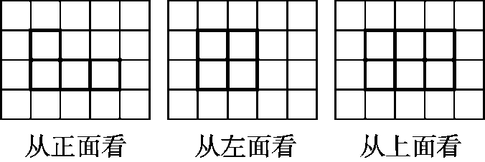四、1．

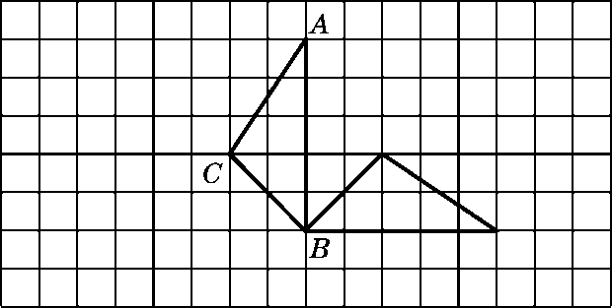2．

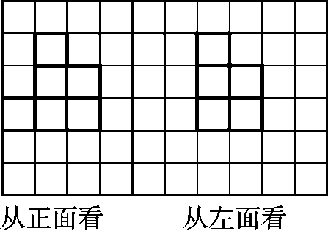3．

五、*S*表：6＋4＝10(cm)　4＋3＝7(cm)

(10×4＋4×7)×2＋(4×6＋4×7)×2＝240(cm2)

*V*：4×4×7＋6×4×4＝208(cm3)

六、1．6×6×8＝288(cm2)

答：表面积共增加了288 cm2。

2．(1) *A*种选2张，*B*种选3张或*A*种选1张，*B*种选4张。

(2) 6×6×7＝252(dm3)＝252(L*)*

答：这个水箱最多能盛水252L。